版本：1.0.0.0
时间：2019/03/19

网上服务中心-培训手册
服务创建及管理使用说明

编写单位：网络与信息中心
本文档针对二级部门管理人员和服务管理员编写的使用手册，主要内容为如何创建流程服务以及对负责服务进行管理。

目录
一、 二级部门管理员手册 2
1、 服务管理员授权 2
2、 部门岗位信息维护 3
3、 本部门服务管理统计 3
二、 服务管理员手册 5
1. 流程服务创建 5
2. 服务创建（示例） 35
3. 我管理的服务 45

登录说明
访问地址：http://wsfwzx.hit.edu.cn
访问方式：校园内网访问。
注意事项：推荐使用谷歌、火狐、360（极速模式）最新版浏览器。否则不排除因浏览器不兼容而产生异常状况。如果使用360浏览器，请按照下图将浏览器切换为极速模式：
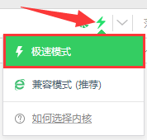

二级部门管理员手册

服务管理员授权
本部门内人员如果想要创建服务，二级管理员（二级管理员由平台管理员授权）可以对本单位人员进行授权。授权成功后，个人在工作台具有“流程服务创建”菜单。
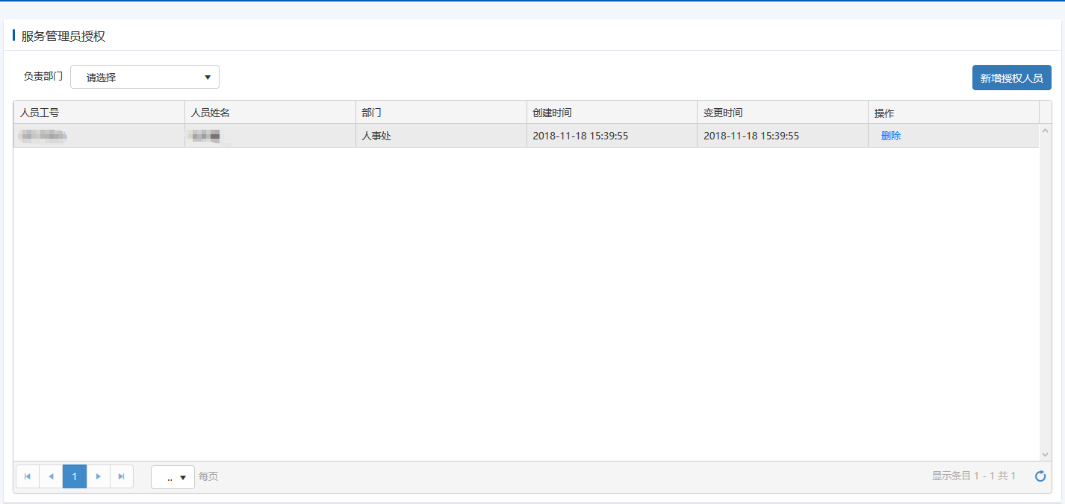

部门岗位信息维护
部门岗位信息维护，是用于流程流转中办理人员的选择。主要功能：维护岗位下人员和添加本部门自定义岗位。
1）二级部门管理员能维护本单位的岗位下人员，如正职、副职领导、人事秘书等。
2）如果列表中不含有单位中的岗位，此处可以自行添加岗位，维护岗位下人员。
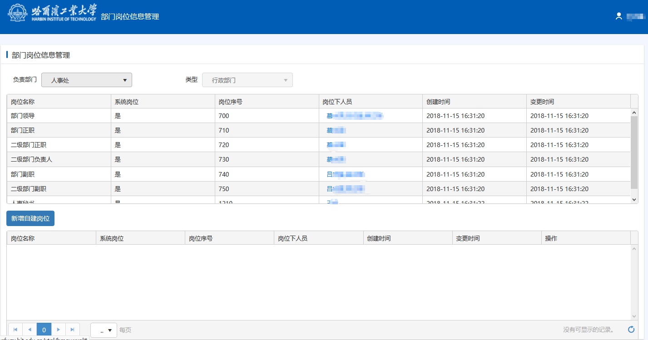

本部门服务管理统计
- 服务实例
能查看负责部门所申请运行的所有实例。
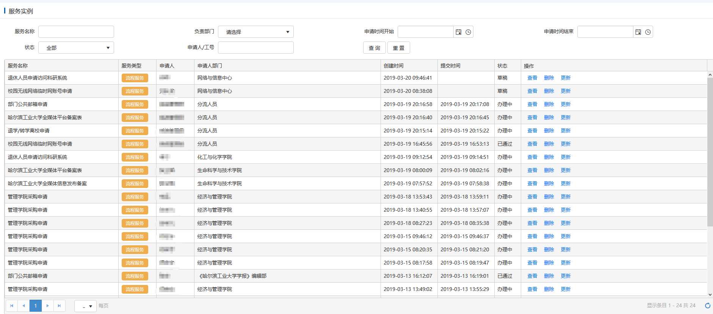
能查看所有填写表单详情以及轨迹、意见
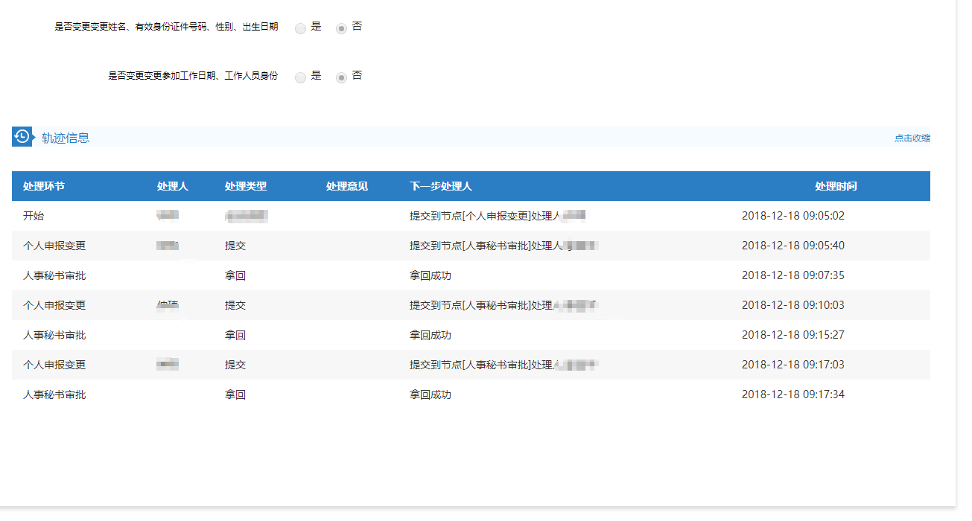
- 服务统计
可以按照服务环节进行统计。
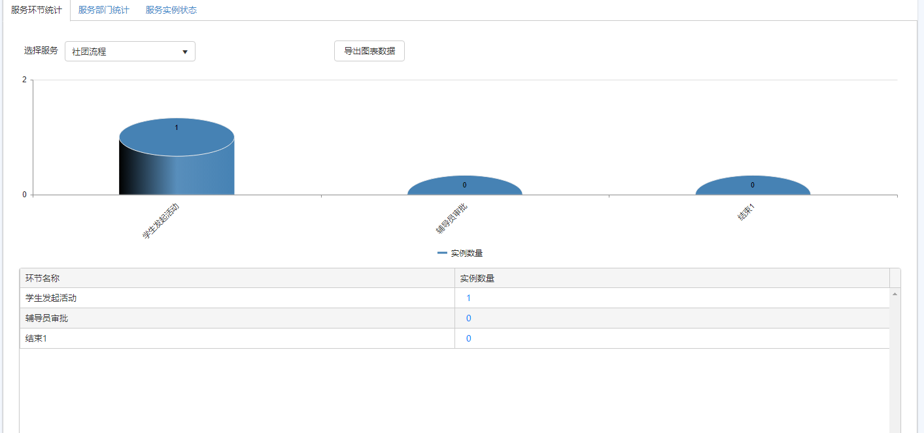可以按照部门进行统计。
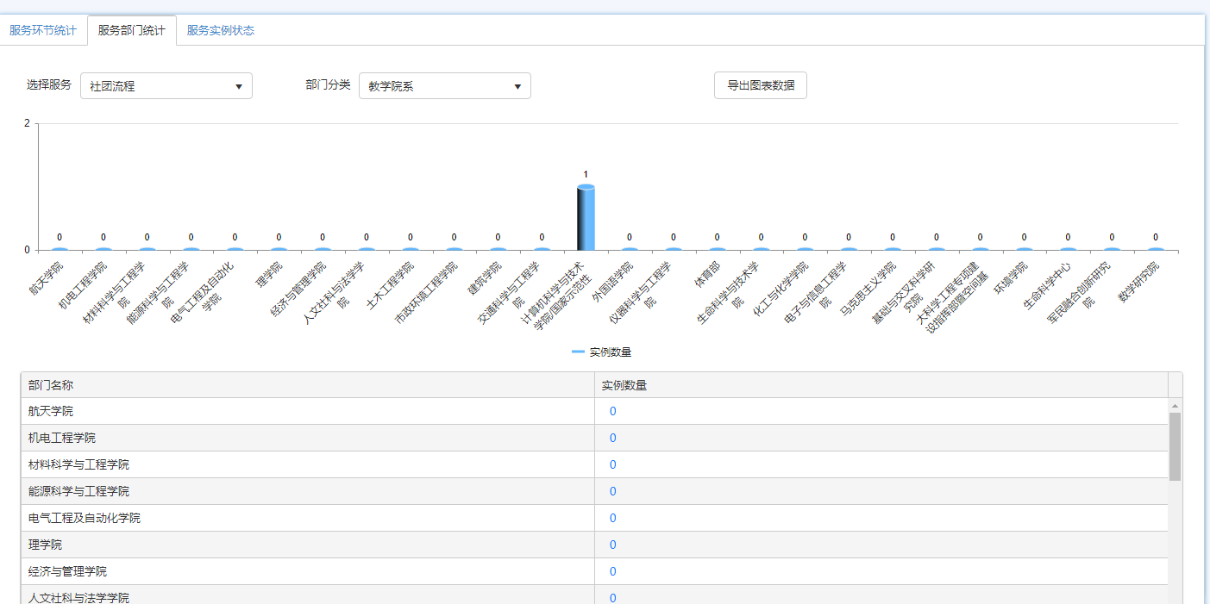
可以按照服务状态进行统计。
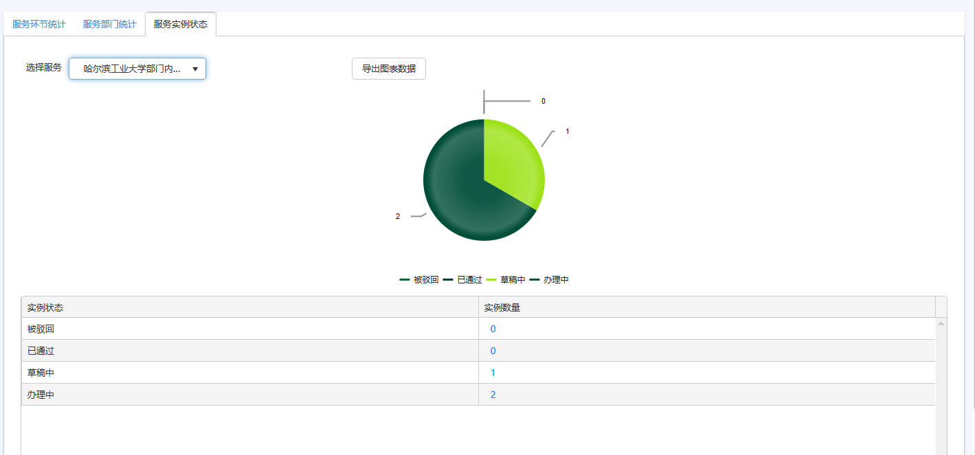

服务管理员手册

流程服务创建
流程服务创建分为以下几步：
1）服务基本信息：填写服务名称、服务简介、服务说明、注意事项等；
2）服务流程配置：拖拽画出线上流转流程；
3）业务建模：列出表单中需要的字段以及各个字段的存储位置。
4）环节表单：在每个处理环节展示哪些表单字段以及每个字段属性（是否必填、是否只读、是否有关联关系等）设置。
5）服务发布：创建完成后，即可测试服务，若无问题可正式对外发布。

服务基本信息
【服务名称】此处为必填项。
【是否为周期性服务】如果为周期性服务，需要填写每个周期的名称和各自的起始时间以及周期内申请次数；如果为长期服务：需要填写开始时间和服务申请次数限制。
【发起人限定】限制是否所有人均可发起服务，若无限制，则不需要选择。
使用人员限定：当有明确的使用此服务人员名单时，可选择此限制方式。
使用身份限定：当明确发起人员身份（本科生、硕士生、博士生、教职工）时，可选择此限制方式。
使用部门限定：当明确具体某个或某些部门时，可选择此限制方式。
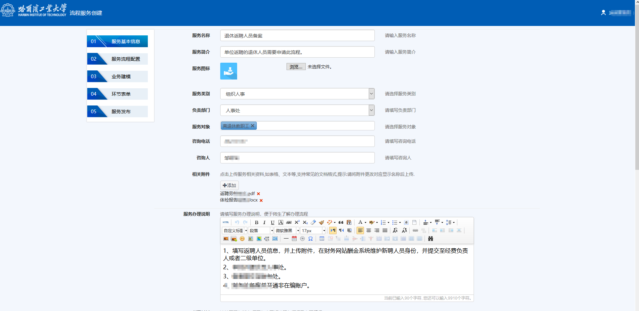
点击提交，即可进行下一步配置。

服务流程配置（建议使用谷歌浏览器）

流程属性
【流程ID】字母下划线（名称汉语拼音即可）。
【流程名称】填写流程名称。
【发布状态】当流程创建完成后，需要修改状态为“已发布”。
需要勾选：同步节点路径信息到数据库。
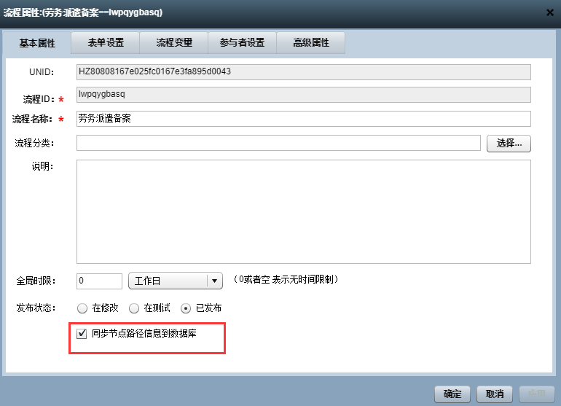

流程图
需要拖拽画出“开始”、“结束”、中间“任务”环节，并用“直线”将节点之间进行连接，最后点击“文件”-“保存至服务器”。

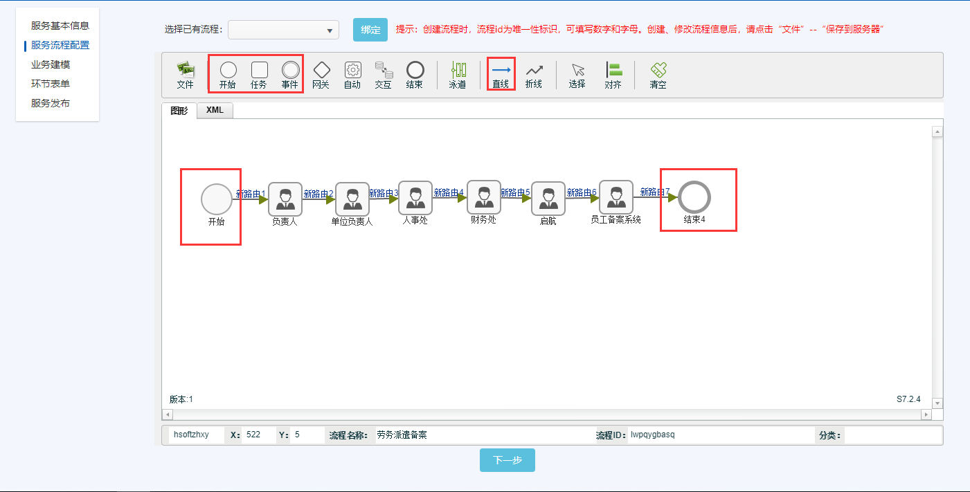

修改任务环节
修改任务节点基本属性，需要双击或者右键即可。
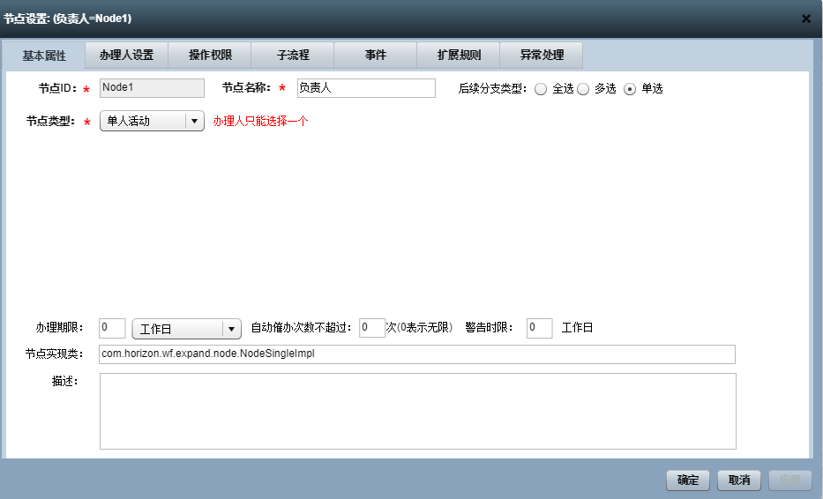
【基本属性】修改节点名称，
节点类型：a)单人活动 此处环节办理人只有一个人；
b)多人单一 此环节办理人可以有多人作为待选，但最终只需一人办理；
c)多人并行 此环节可以多人同时办理；
d)多人顺序 此环节可以多人办理，并按照一定顺序；
e)人工合并 当多个环节同时提交至此环节时，此环节需要设置节点类型为人工合并。
【办理人设置】1）从组织库选择：按照用户、部门、岗位；
此处针对固定的人员、固定的部门、固定的岗位时，可通过此方式进行选择。
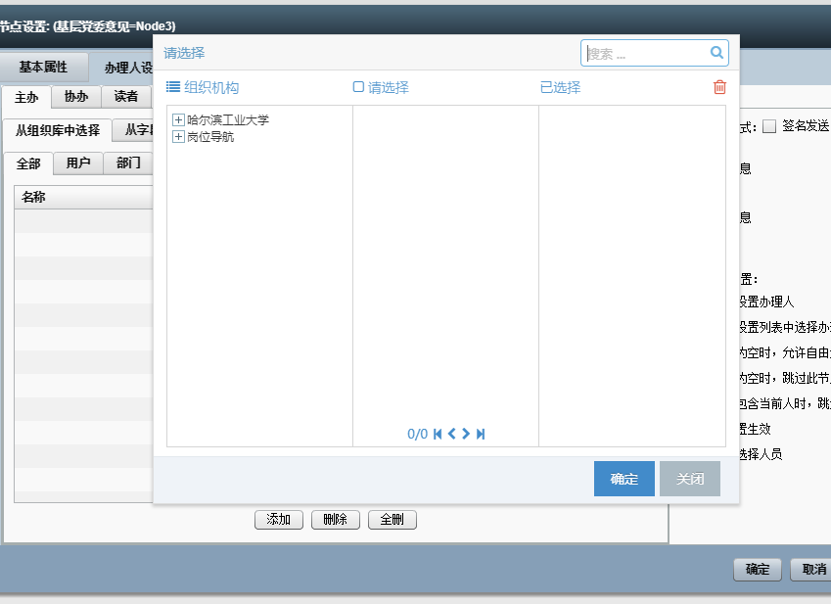2）相对关系设置。
如果办理人为发起申请人员，“相对节点、相对基准”选择无，相对关系选择流程启动者，点击添加即可。
如果办理人为发起人领导、发起人所在部门等，此时“相对节点”选择无，“相对基准”选择“流程启动者”，“相对关系”按照需求选择即可，选择完成后点击添加。
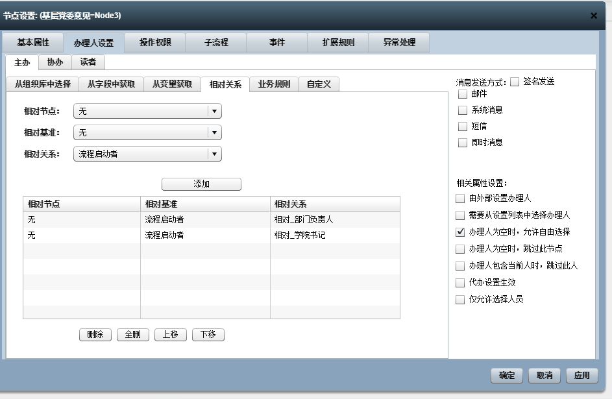
【操作权限】默认不需要修改。
每次修改完后，必须点击“文件”—“保存到服务器”。
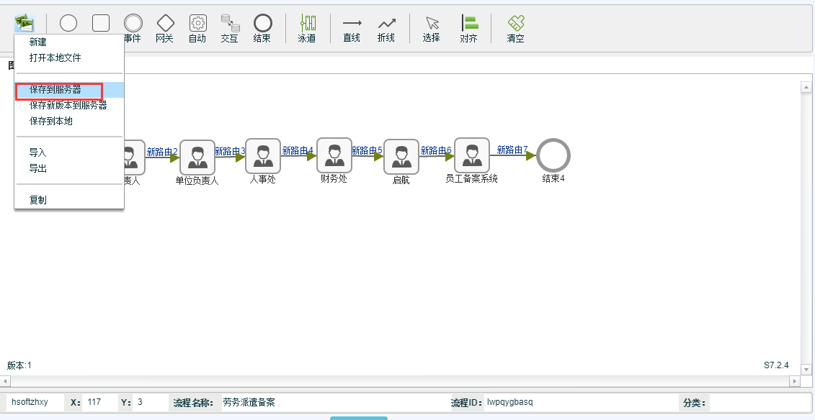

修改路由属性
路由为环节与环节之间的连接线，右键设置属性和条件。
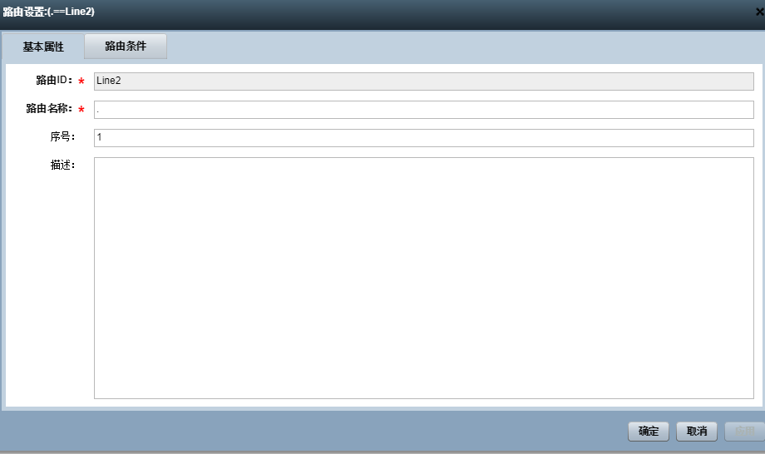【路由条件】当一个环节指向多个环节时，并且需要通过条件，自动判断指向哪个环节时，可以通过此方式设置。
选择此方式设置，需要先创建“流程变量”。在流程图页面空白处右键选择“流程变量”。如下图：
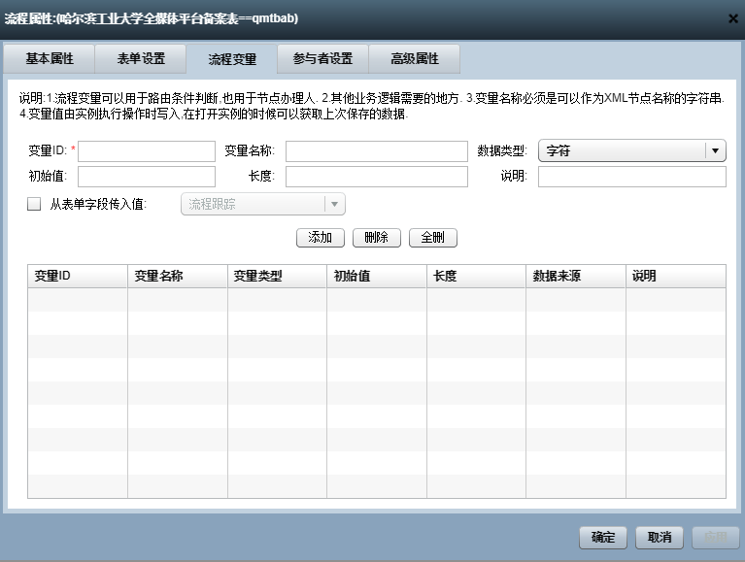
【流程id】通过“管理的服务”，找到对应的服务，点击查看表结构，即可看到列对应的服务名称，复制过来即可。
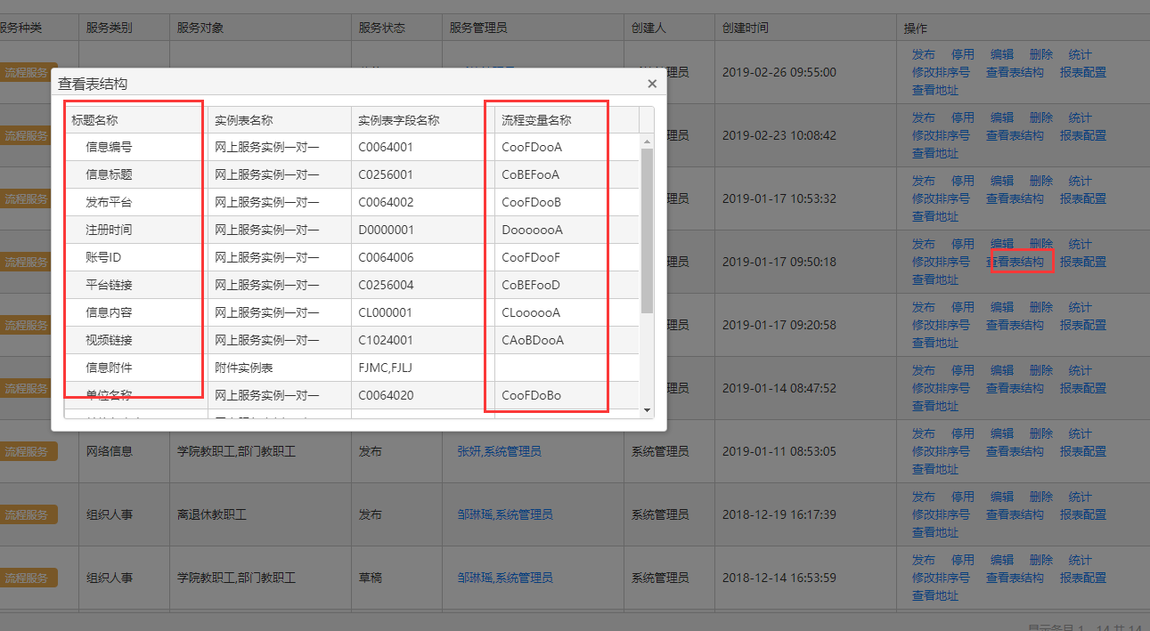
【变量名称】与【流程id】相同即可。
【数据类型】选择为字符串还是数字。
【初始值】必填，需要填写初始值。
创建变量后，点击添加即可。
在路由条件设置，即可选中变量参数，进行编写条件关系。

完成
流程图空白处，右键“基本属性”，将发布状态修改为：“已发布”。
最后点击“文件”-“保存至服务器”，点击下一步即可。

业务建模
建模项控件类型分为：静态文本、实线分隔线、虚线分割线、文本框、多行文本、富文本、链接、数字、日期、下拉框、按钮单选、复选框、复选下拉、树形、高级选择、上传附件、上传图片、意见、列表。
注意：表单中的存储字段不能重复。
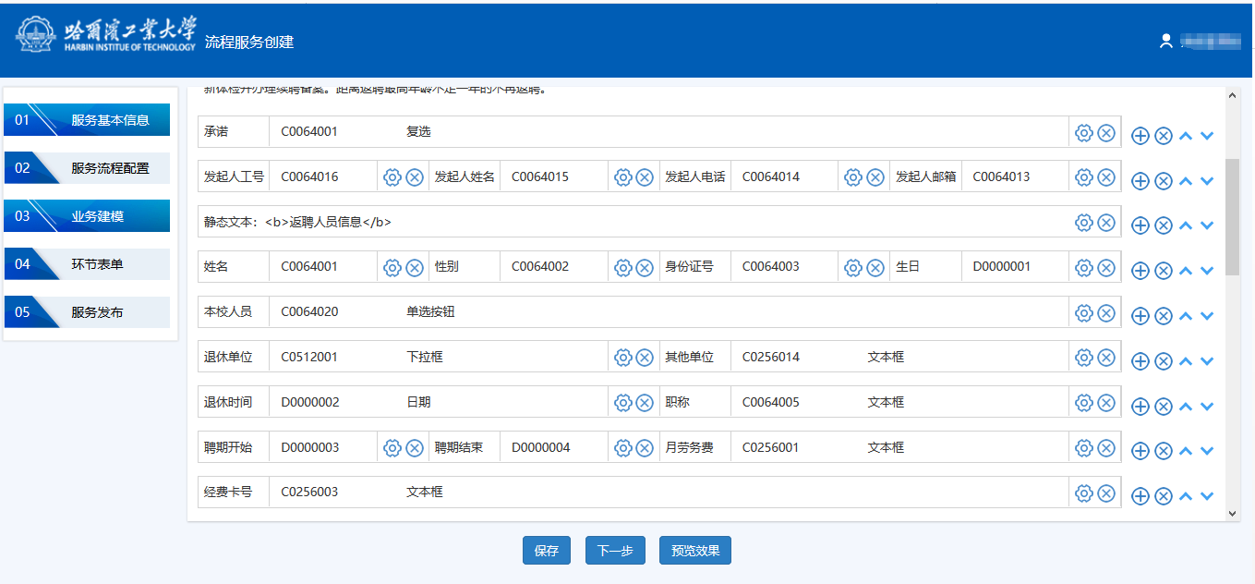
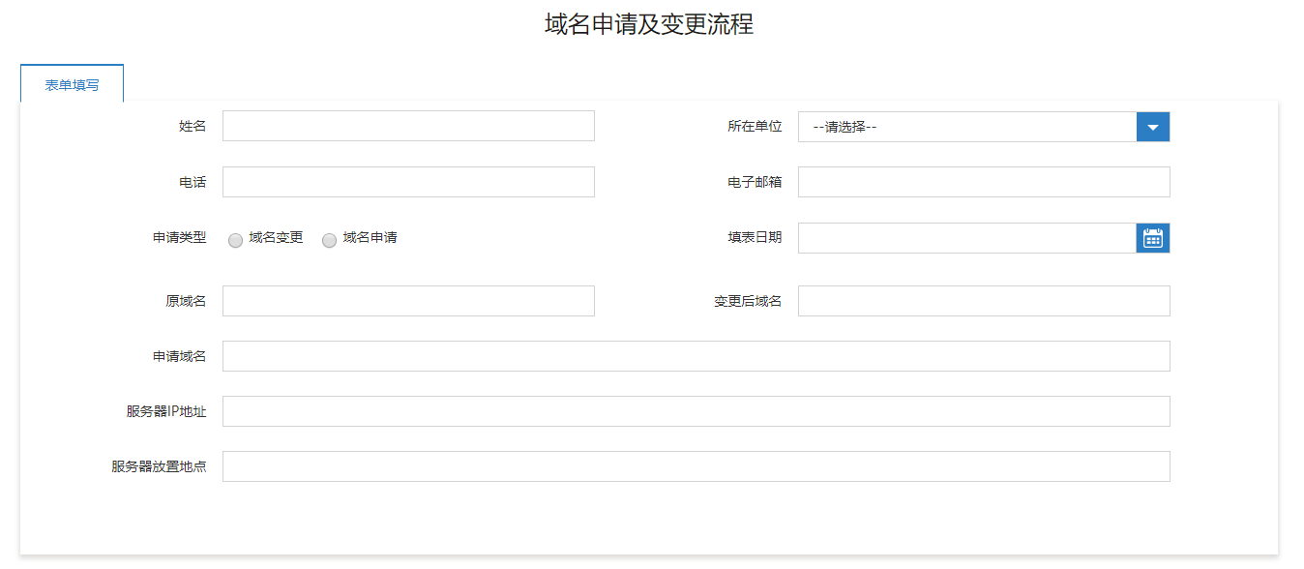

静态文本
适用于设置标题，提示性文字等。
必填内容：控件类型、文本内容。
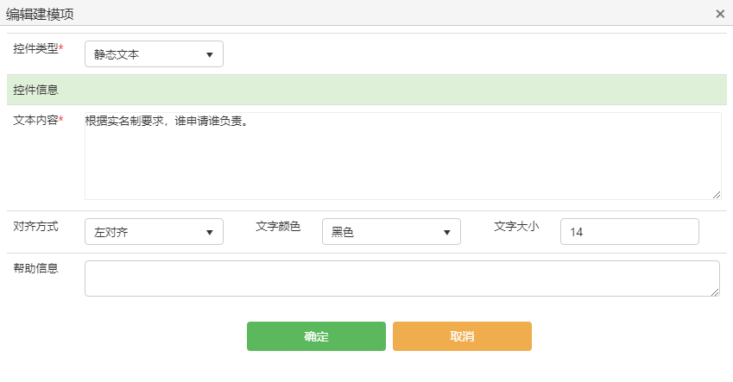

实线分隔线
将表单项填写内容用实线进行划分分类。
必填内容：选择控件类型。
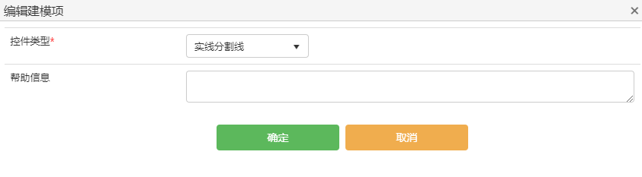

虚线分割线
将表单项填写内容用虚线进行划分分类。
必填内容：选择控件类型。
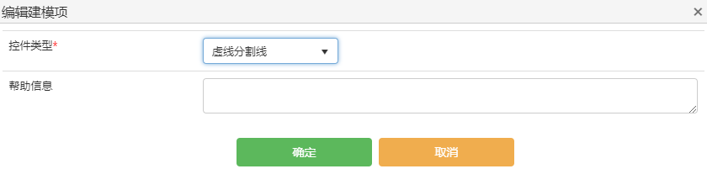

文本框
适用于短的文本，如：姓名，手机号、身份证号等。
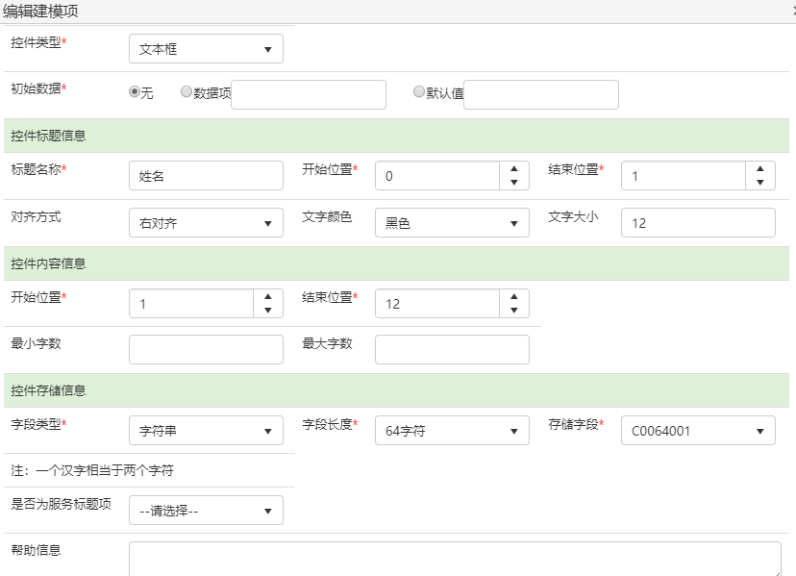
必填内容：选择控件类型、初始化数据、控件标题信息（标题名称、标题开始位置、结束位置）、控件内容信息（内容开始位置、内容结束位置）、存储信息（字段类型、长度、实际存储字段）。
【初始数据】表单初始的数据值，如果初始数据为固定文字或字符，选择默认值，同时填写默认内容；
如果初始数据为学校系统中已有数据，如本人姓名、工号、身份证号等，此时选择“数据项”，并选择对应的选项名称。
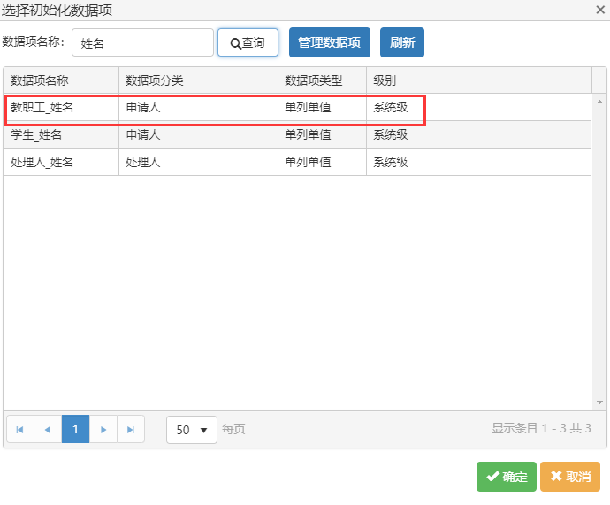
【标题名称】填写标题的名称。
【标题、内容的开始位置、结束位置】此处设计类似尺子一样，标有刻度，从0至12。
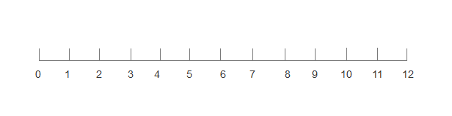
根据表单要求，一行可以放置几个表单字段。如一行放两个，那么平均下来，每个控件宽度为6。
此处需要考虑每个字段中，标题和内容占比，为了美观对齐，需要考虑全部的字段。标题名称不超过5个字，一般设置宽度为1即可，如果文字标题较长10字左右，设置宽度为2，以此类推；此处距离暂定标题宽度为2，内容长度为4。
此时，设置如下图所示：
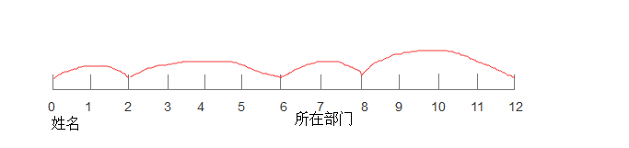
此时“姓名”的控件标题开始、结束位置：0 、2；控件内容位置：2、6；
“所在部门”的控件标题开始、结束位置：6 、8；控件内容位置：8、12。
【字段类型】按照默认即可，无需修改。
【字段长度】一个汉字相当于两个字符，需要考虑此处最长多少个字，根据需要选择适合的长度。
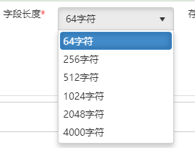
【存储字段】根据长度，选取一个没有被使用过的字段。
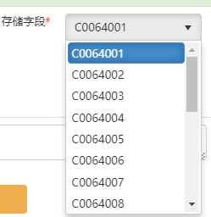

多行文本
适用与多行文字填写，如：申请理由、信息描述等。
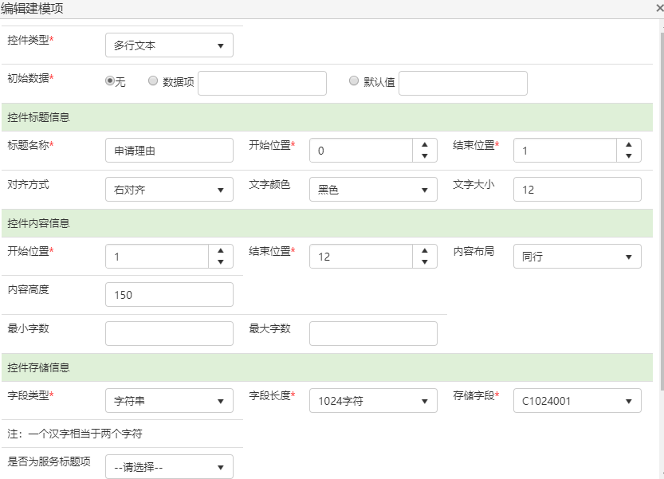
此处示例为：申请理由。
【标题、内容的开始、结束位置】内容较长，设置一行只有一个字段。
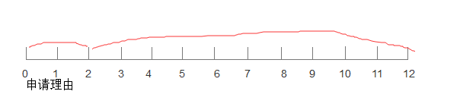
标题开始、结束位置：0、2；标题内容开始、结束位置：2、12。
【字段类型】默认字符串。
【字段长度】根据此处限制最大长度，进行选择（一个字符相当于两个汉字）。
【存储字段】选取没被使用的字段即可。

富文本
适用于文字、图片等填写。
必填项：控件类型、初始数据、控件标题信息、内容信息、存储信息。
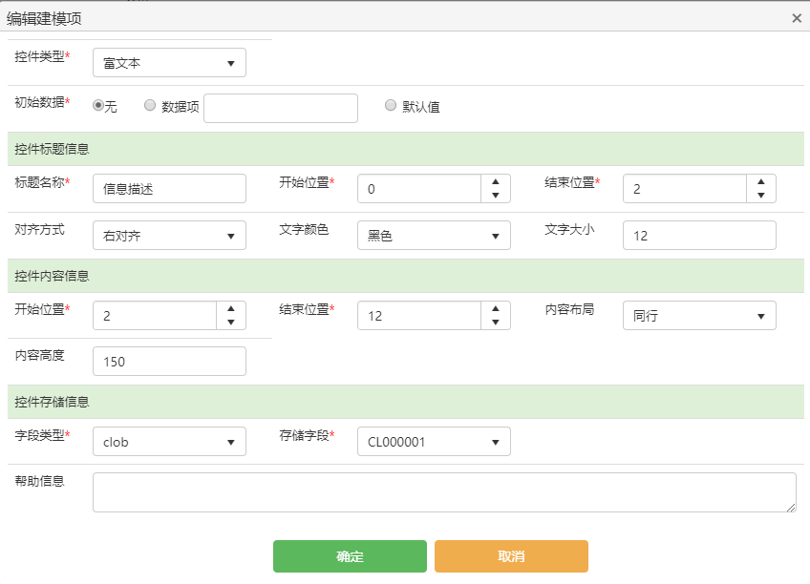
【存储字段类型】默认为clob。
【存储字段】选择没被使用过的即可。

链接
适用于提示性等链接地址配置，如：校园门户网址、附件连接地址等。
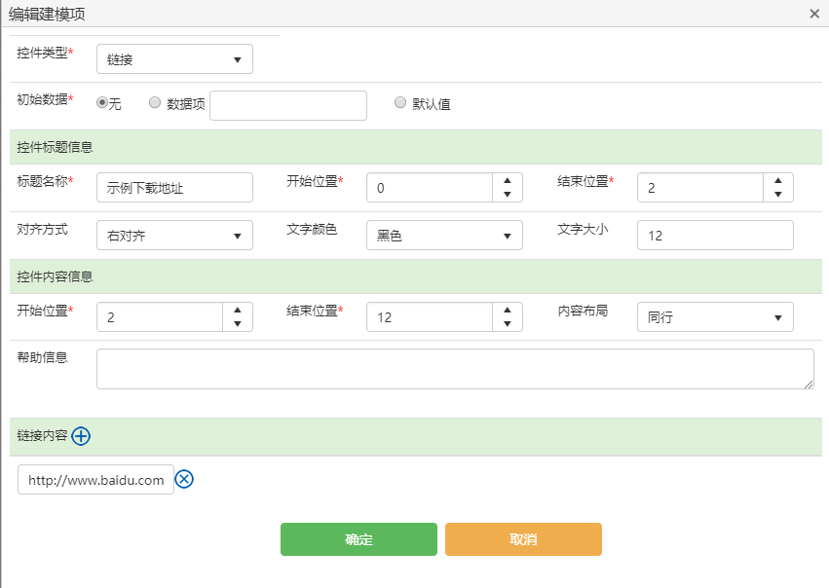
【链接内容】此处可填写多个示例地址。

数字
数字类型，整数、小数。
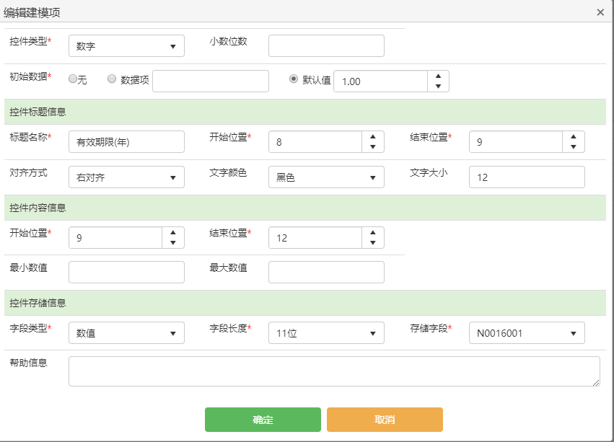
【小数位数】如果为整数，默认不填写。
【字段类型】默认为数值类型。
【字段长度】此处数字的长度分为两种，11、22位，正常使用11位即可。
【存储字段】选择未被使用的字段。

日期
日期和时间类型，可选择时间精度：天、时、分。
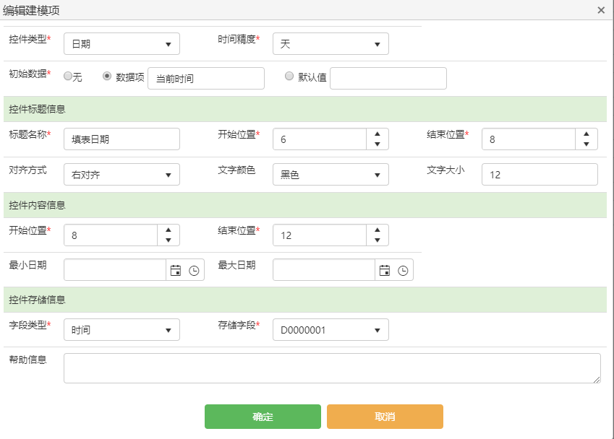
【时间精度】选择天、小时、分钟。
【初始数据】无、当前日期、或者指定日期。
【字段类型】默认为时间类型。
【存储字段】选择未被使用的字段。

下拉框
下拉单选，如部门、性别选择。
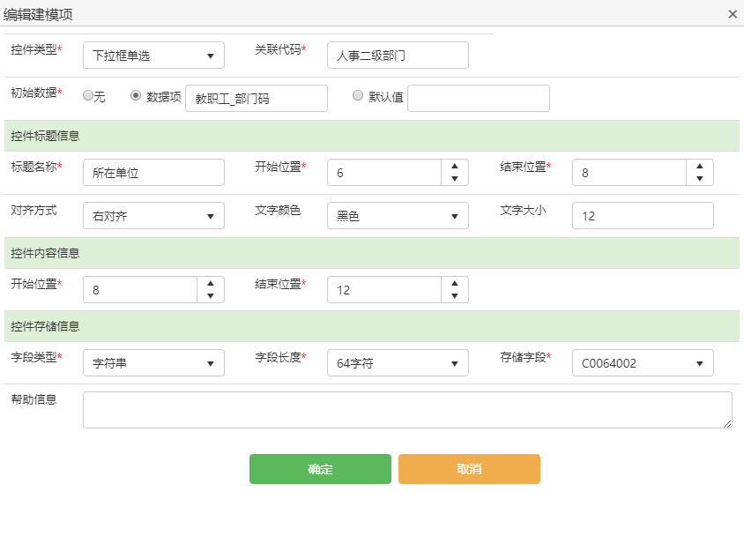
【关联代码】选择下拉框中内容展示数据代码，如：所在部门，选择对应的“人事二级部门”即可。
【初始数据】无、或者申请人所在的部门码（“教职工_部门码”）、或者默认值“部门码”。

按钮单选
单选按钮，如：展示具体类型。
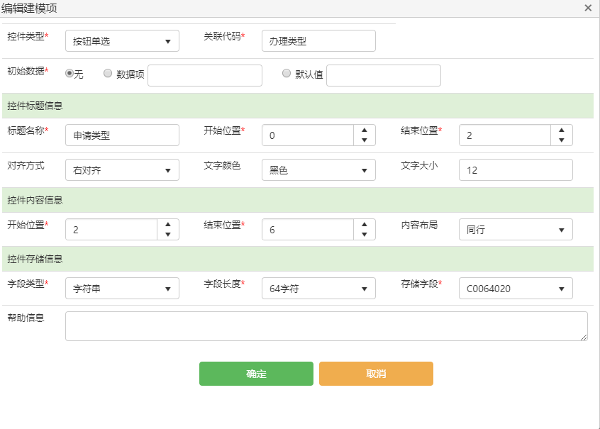
【关联代码】单选按钮中各个选项的显示代码。

复选框
复选框，如：爱好等。
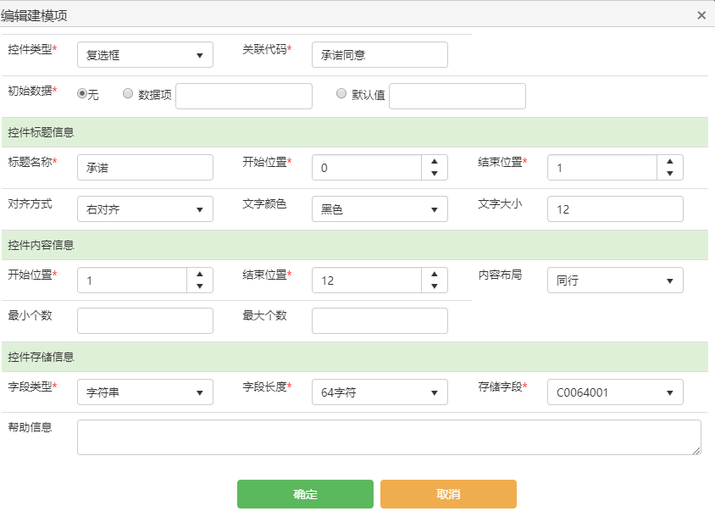

复选下拉
下拉复选。
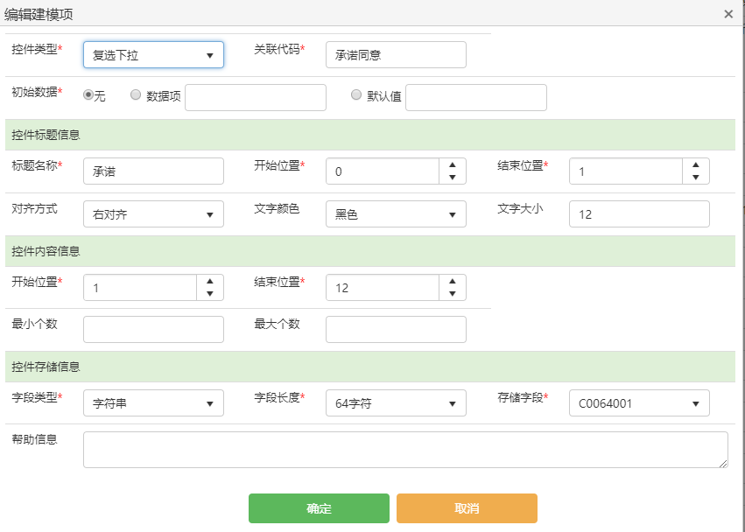

树形
展示属性结构，如学校的组织机构。
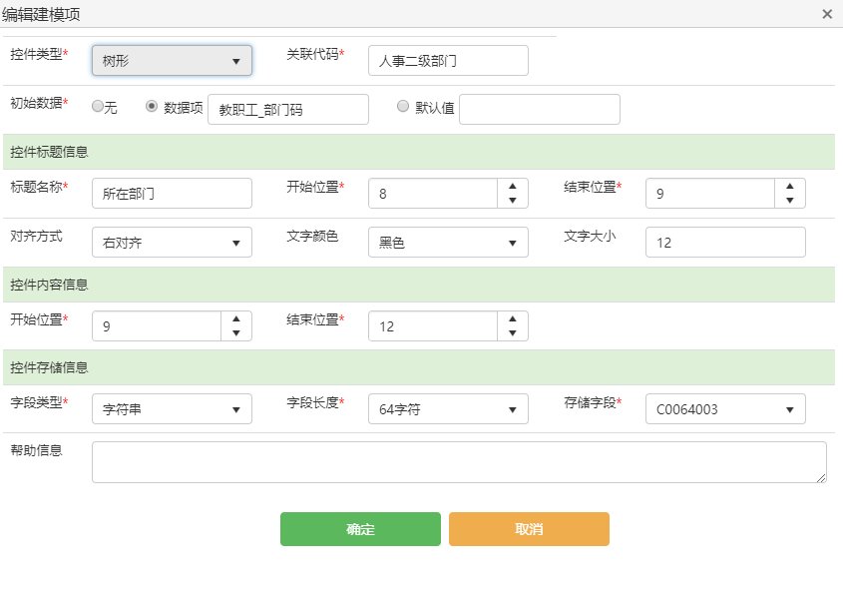

高级选择
选择本部门人员，或者针对范围内的数据，进行选择。
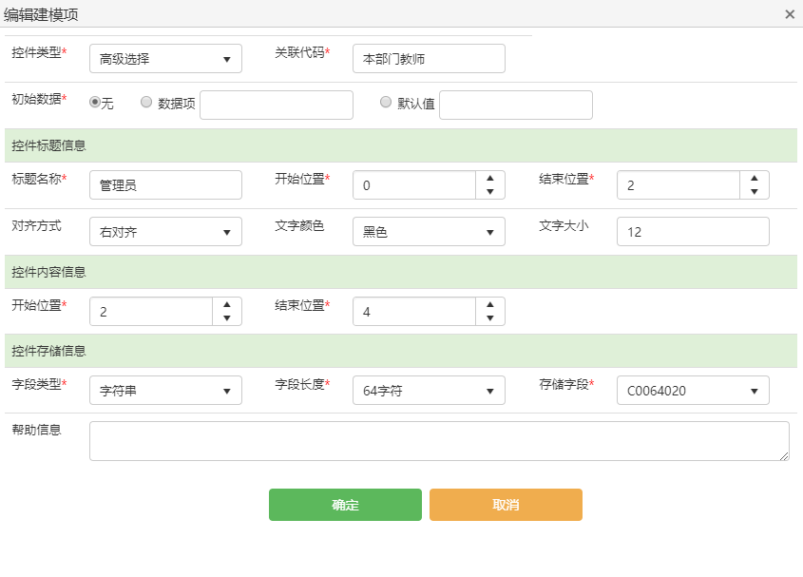
【关联代码】选择展示指定范围的数据代码。

上传附件
附件上传。
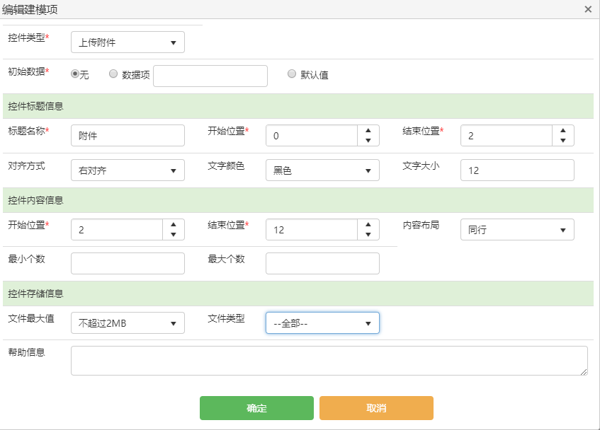
【文件最大值】选择不超过2M,不超过5M,不超过10M。
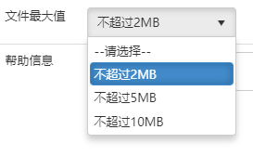
【文件类型】选择文件的类型。
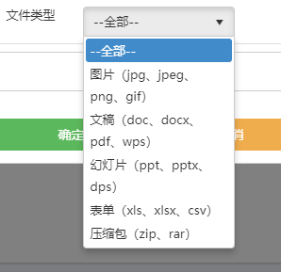

上传图片
图片上传。
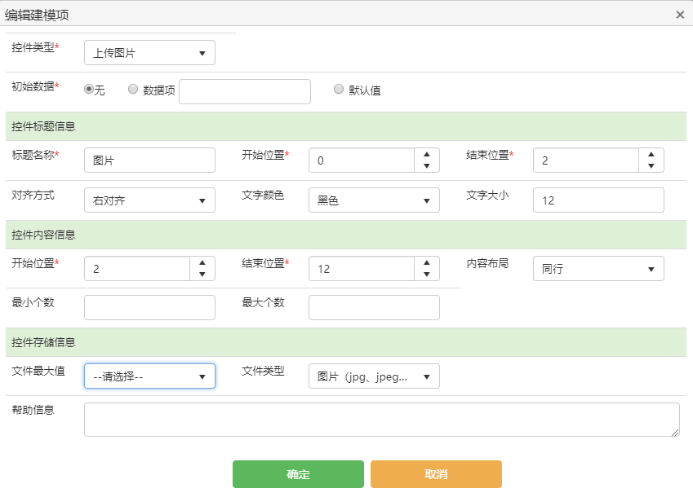

意见
意见分为：会签意见、普通意见、意见覆盖和追加。
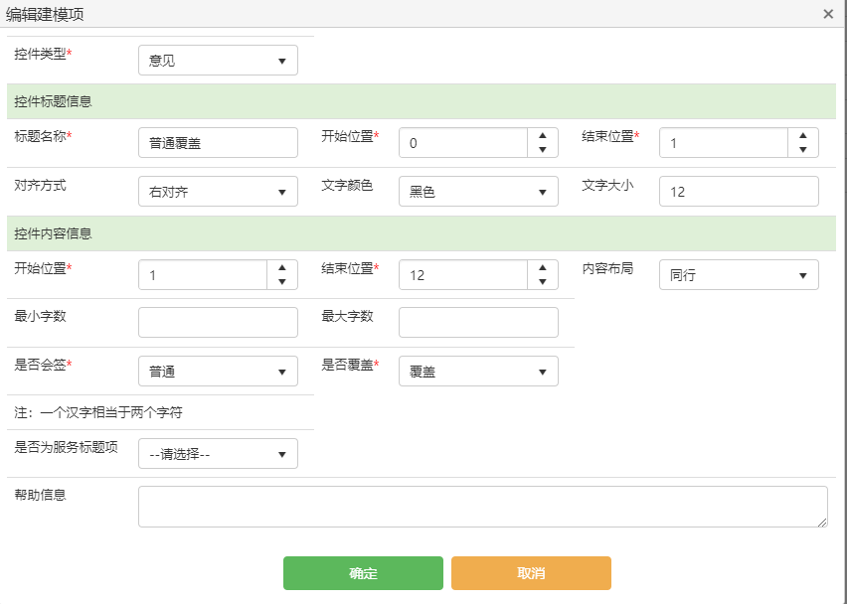
【是否会签】普通意见、会签意见。
【是否覆盖】当在同一个环节，同一个人填写的多条意见，追加展示，还是只保留最终意见。以最后一次填写为准，为覆盖。
注：在下一步“环节表单”中，需要设置指定填写环节“是否只读”为否，其他环节“是否只读”为是。

列表
列表类型（多列多行），如学习经历、工作经历。
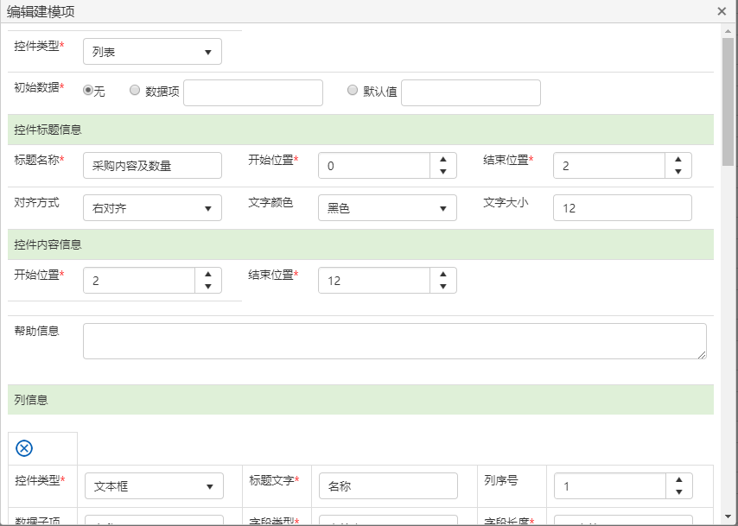
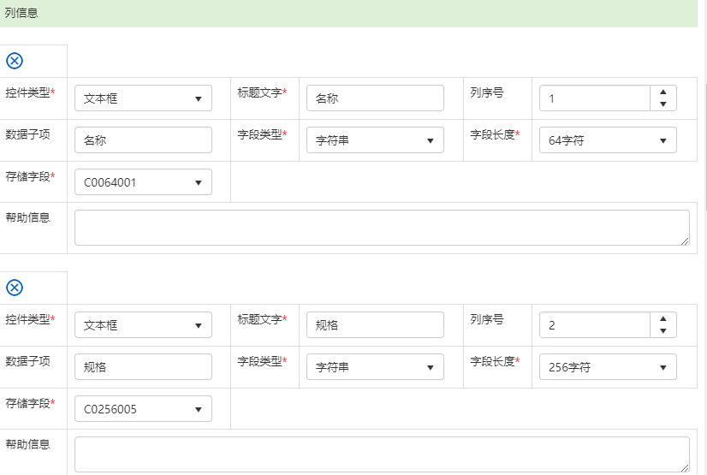
控件类型、标题名称、位置信息等。
列信息为表格中对应的列信息。每增加一列，需要点击“新建列”。
填写列信息对应的“控件类型”、“标题文字”（列名）、 “列序号”（列排序位置）、“字段类型”、“字段长度”、“存储字段”。
展示效果如下：
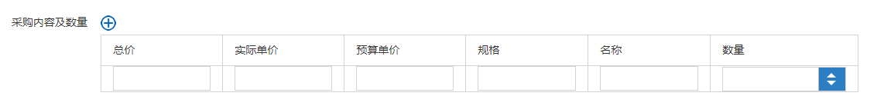

填写建模项信息其他说明
1）【标题、内容的开始位置、结束位置】此处设计类似尺子一样，标有刻度，从0至12。
根据表单要求，一行可以放置几个表单字段。如一行放两个，那么平均下来，每个控件宽度为6。
此处需要考虑每个字段中，标题和内容占比，为了美观对齐，需要考虑全部的字段。标题名称不超过5个字，一般设置宽度为1即可，如果文字标题较长10字左右，设置宽度为2，以此类推；此处暂定标题宽度为2，内容长度为4。
设置如下图所示：
此时“姓名”的控件标题开始、结束位置：0 、2；控件内容位置：2、6；
“所在部门”的控件标题开始、结束位置：6 、8；控件内容位置：8、12。
内容较长，设置一行只有一个字段。
标题开始、结束位置：0、2；标题内容开始、结束位置：2、12
2）下拉框、单选按钮、复选按钮、复选下拉、树形、高级选择等控件：需要选择“关联代码”。
3）是否为标题项：表单中，只能选择一个作为服务实例的标题项。
4）帮助说明：填写对应字段的帮助信息，在表单中，将鼠标放置在标题处，即可展示对应的帮助说明信息。
5）意见属性设置：已将控件需要设置指定填写环节“是否只读”为否，其他环节“是否只读”为是。

环节表单
环节表单为服务流程配置的环节中，每个环节所需要展示的表单项，以及表单项属性：“是否必填”、“是否只读”。
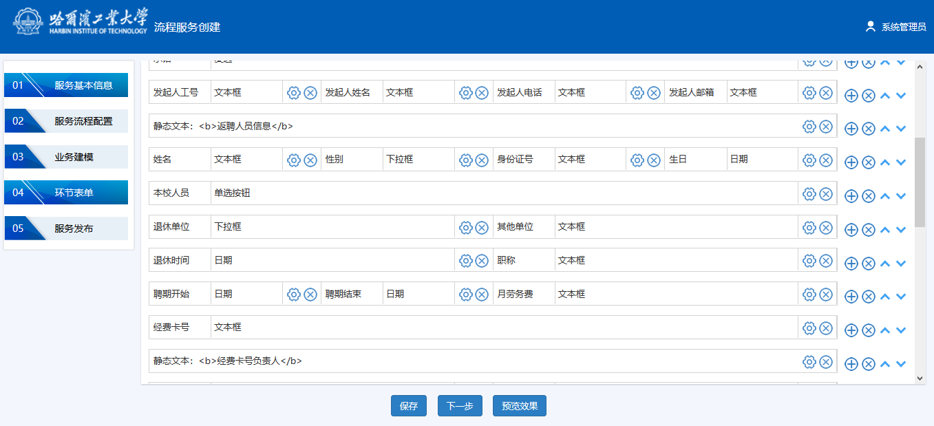
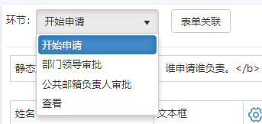
此处环节展示位流程配置中已有的环节：有“开始申请”环节、“部门领导审批”环节、“负责人审批”环节，除此之外，包含“查看”环节（发起人或者审批过的人员查看流程进展）。
设置环节表单：
- 发起环节（开始申请）：选择“表单关联”—“业务建模项”，即可将所有表单内容初始化至“开始环节”，此时系统默认将选项属性设置为：非只读、非必填。如需修改，请点击编辑修改其属性信息。修改后请点击“保存”。
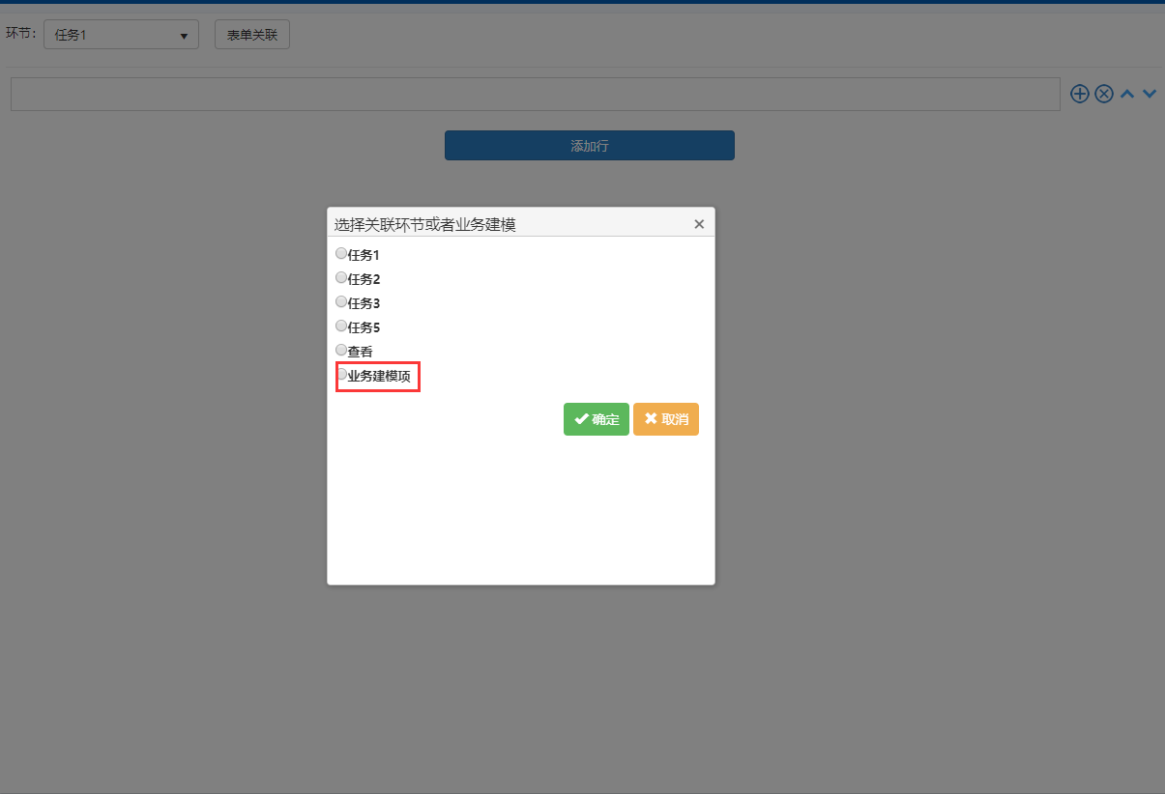
- 审批环节（部门领导审批）：选择“表单关联”-“业务建模项”，即可将表单内容，初始化至本环节，此时系统默认将选项属性设置为：只读、非必填。如需修改，请点击编辑修改其属性信息。如果本环节展示和某一环节一样，即可选择已配置完成的对应环节，点击“确定”，然后“保存”。
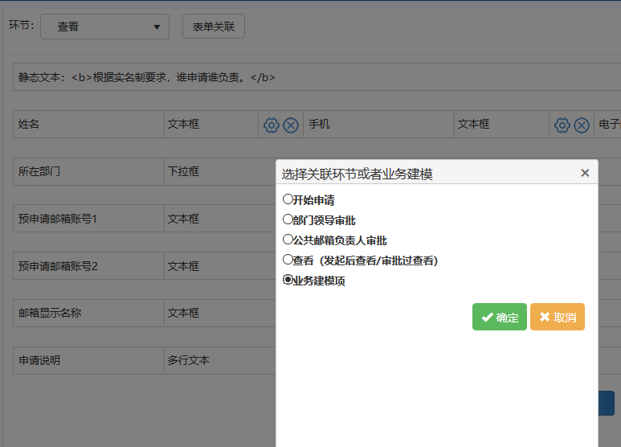

服务发布
【测试】可以测试服务，如果没什么问题，可以点击发布。
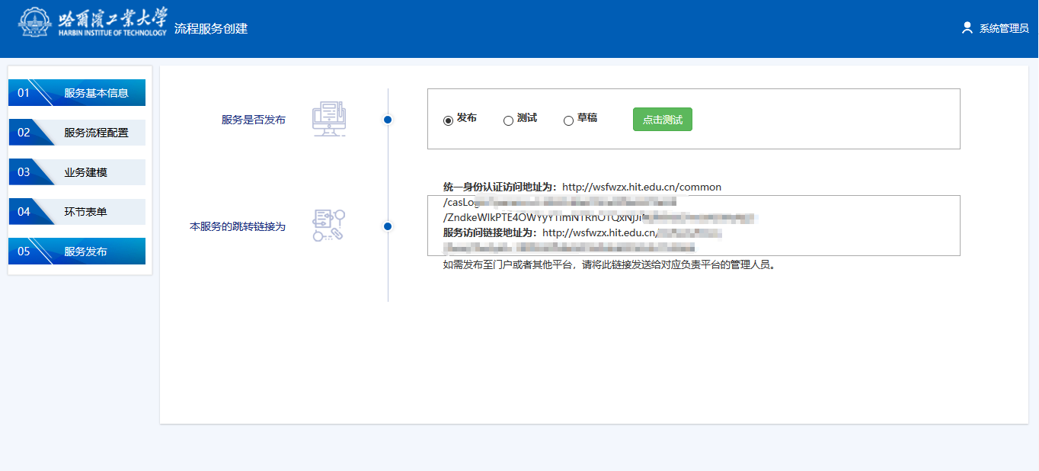

服务创建（示例）
本次配置的服务实例为：信息发布流程。配置服务之前，服务管理员已经确定了此服务的表单详情以及流程流转。表单详情：发起人、发布日期、发布标题、附件。流程流转：发起人发起-----部门领导审批------管理员发布。
- 服务基本信息
【服务名称】、【服务开始时间】为必填项，填写后，点击“提交”，即可进入下一步。
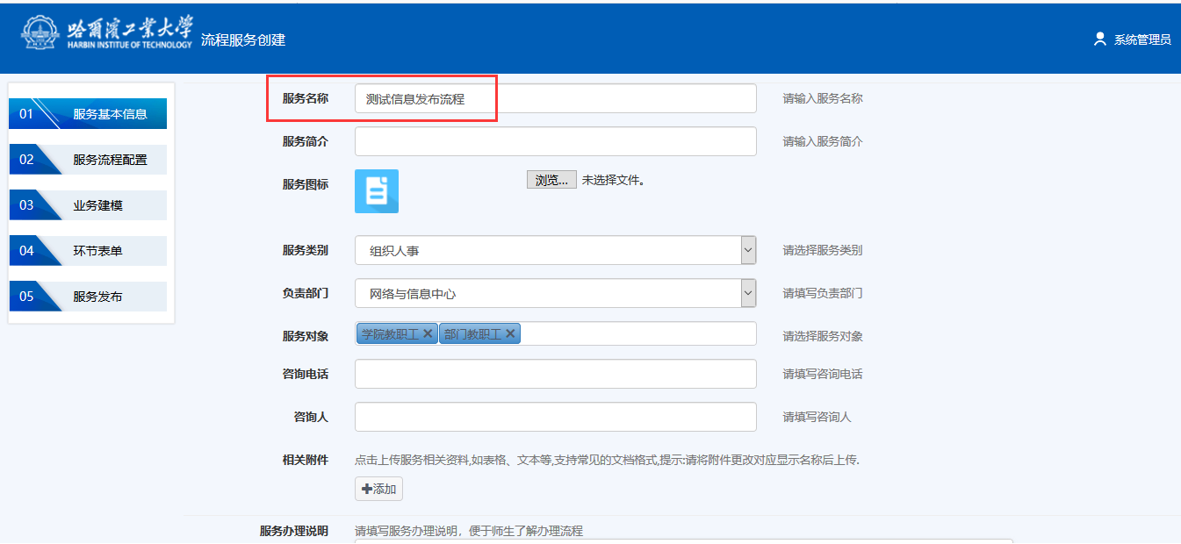
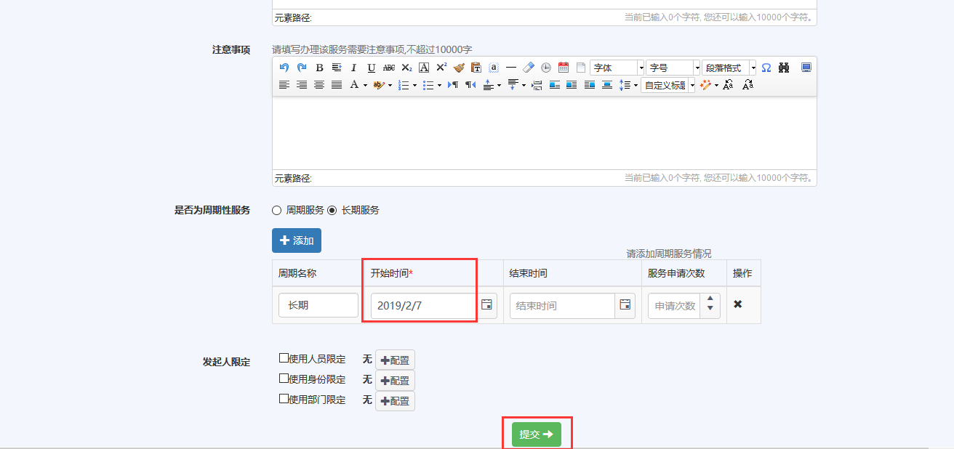
- 服务流程配置（建议谷歌浏览器）
【流程ID】字母下划线：“xxfb”.
【流程名称】填写流程名称：“信息发布流程”。
需要勾选：同步节点路径信息到数据库。
按照线下确定流程：发起人发起-----部门领导审批------管理员发布。
需要拖拽画出“开始”、“结束”、中间“任务”环节，并用“直线”将节点之间进行连接，修改任务名称，配置任务环节的办理人，最后点击“文件”-“保存至服务器”，并将“发布状态”改为“已发布”。
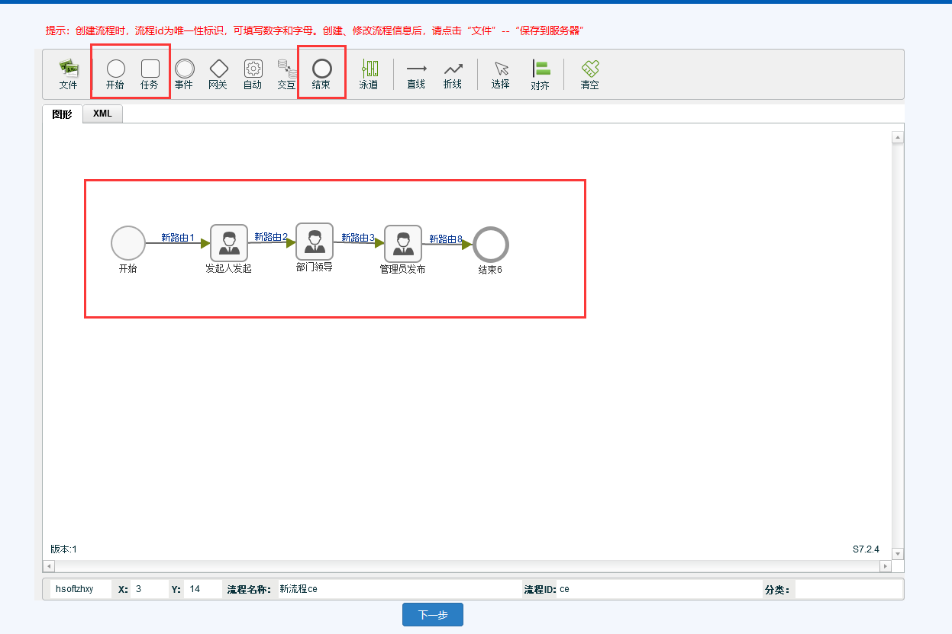
配置每个环节的办理人，“部门领导”任务环节处右键“办理人设置”，办理人从“相对关系”选择，以“流程启动者”为相对基准，选择相对关系为“相对_部门与学院领导”。
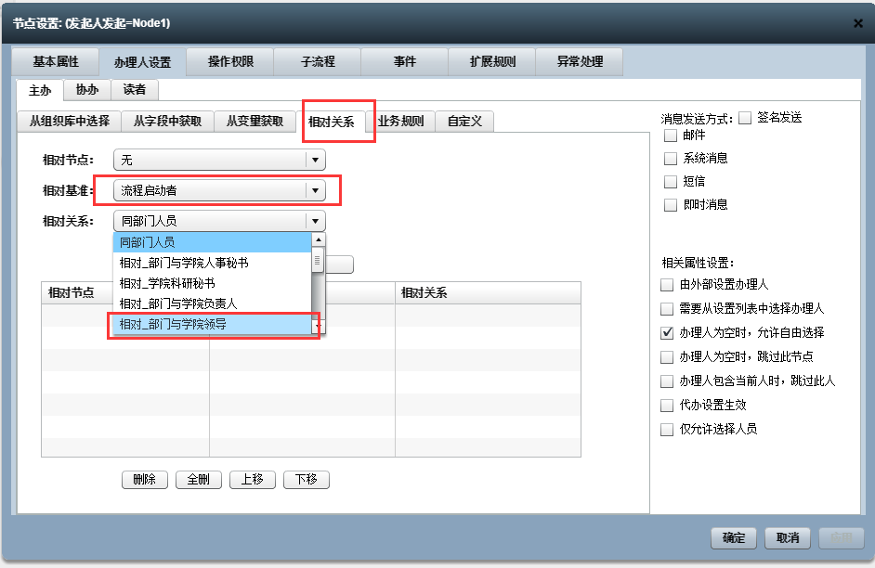
“管理员发布”环节的办理人为固定办理人，则从组织机构中选择，点击“添加”，找到对应的部门，选择部门下人员。
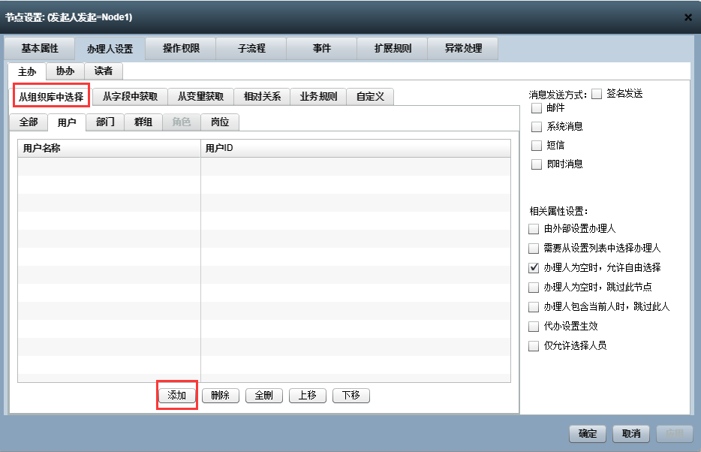
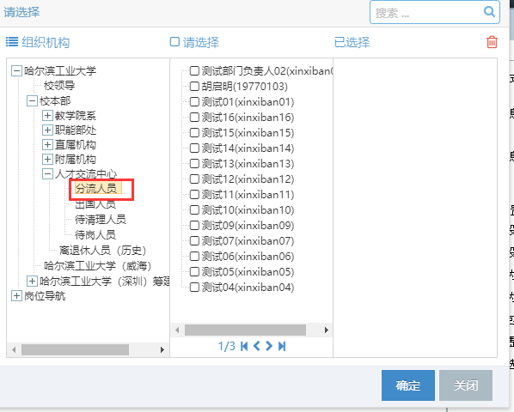
【发布状态】当流程创建完成后，需要修改状态为“已发布”。空白处右键，“选择基本属性”修改发布状态。
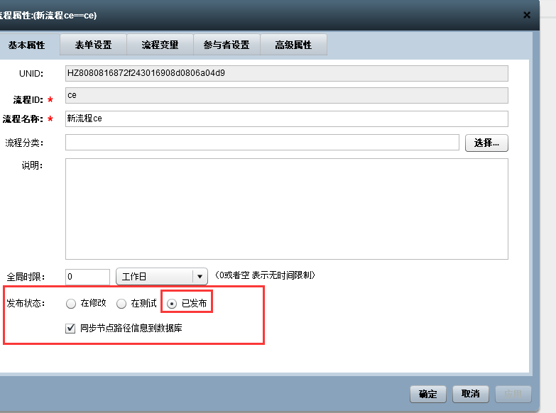

- 业务建模
根据线下表格，绘制表格中所有的元素。
【发起人】文本框，默认初始化申请人。 （位置信息详细参考1.3.20建模项信息其他说明）。
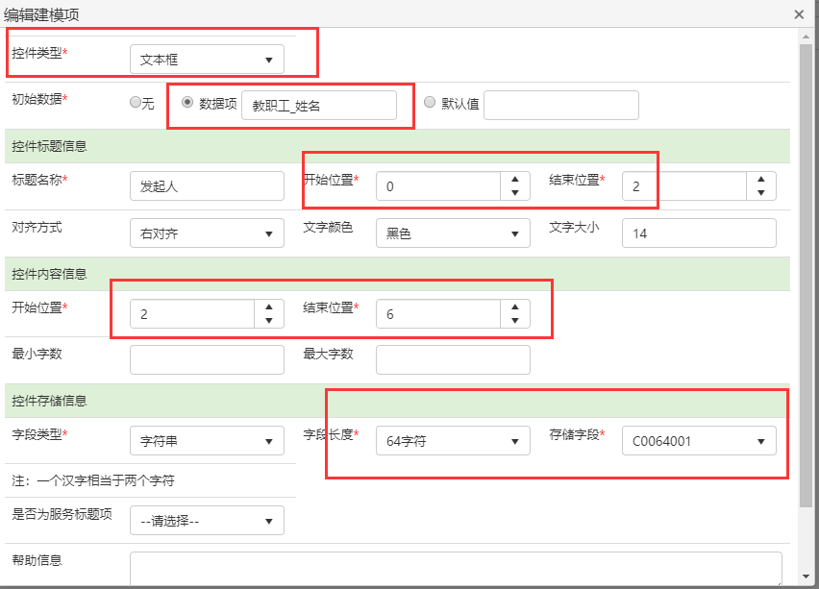
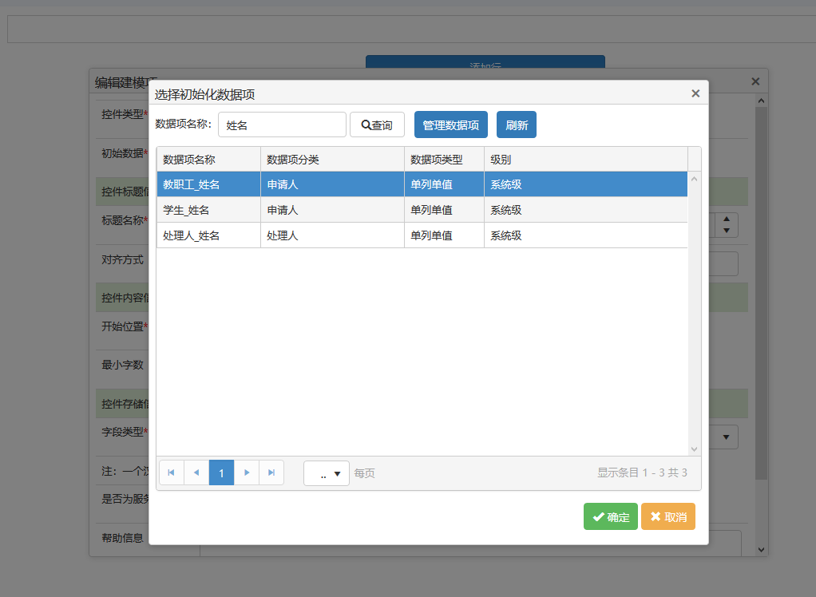
【发布日期】日期，默认为当前时间。
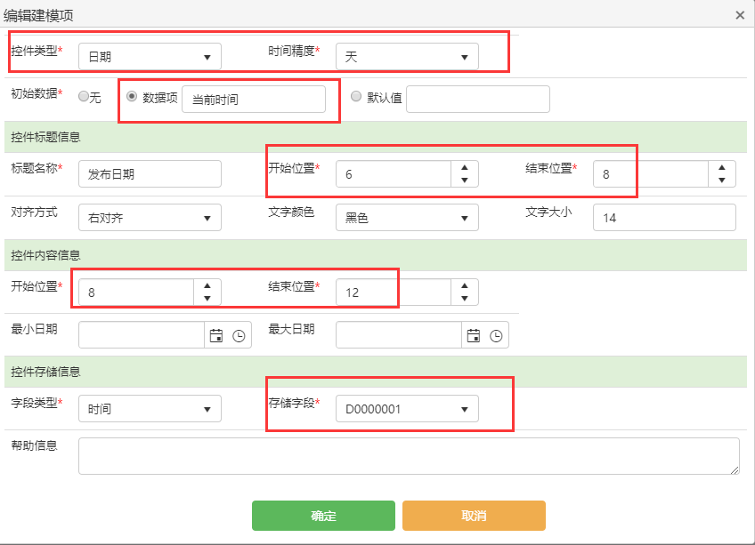
【发布标题】文本框。
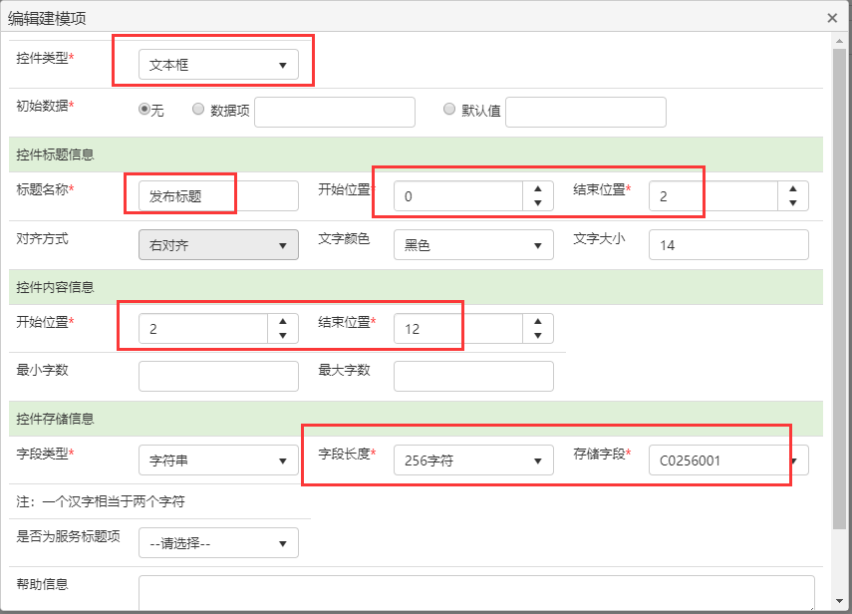
【附件】附件类型。
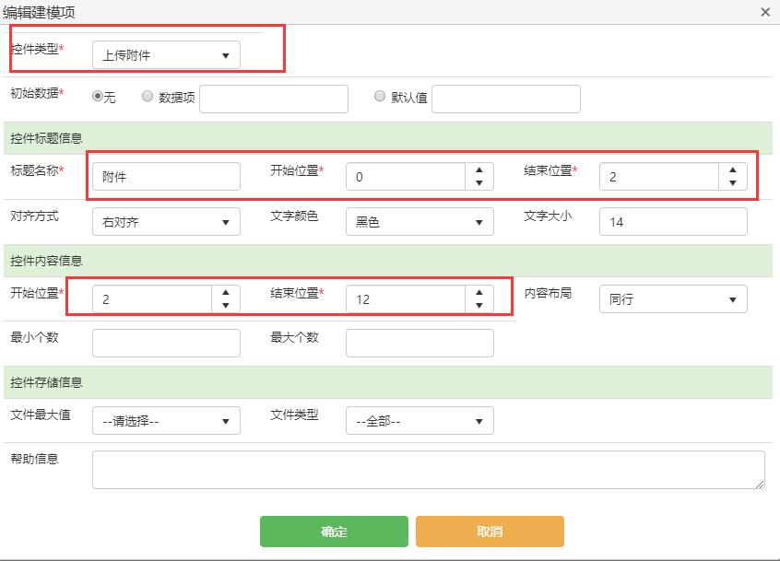
- 环节表单
选择“环节”，点击表单“关联”，默认根据“业务建模项”进行初始化，然后点击下方“保存”。
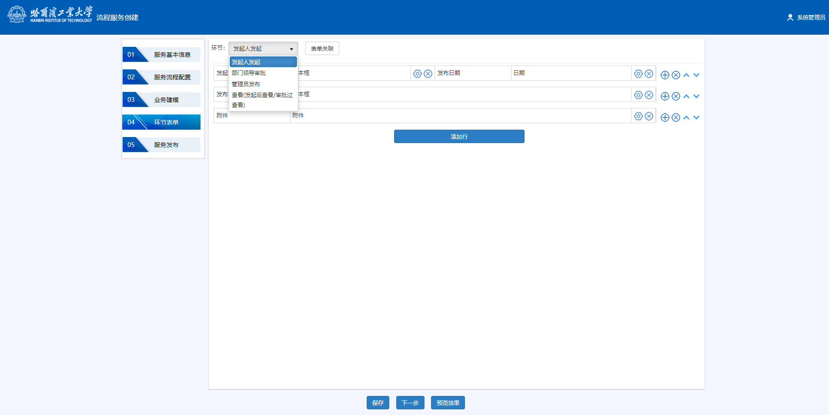
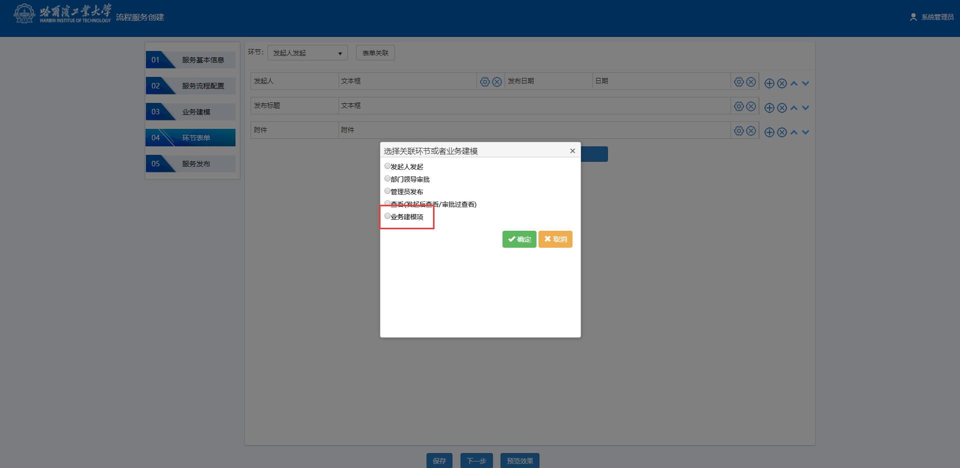
发起环节：“发布标题”为必填项。需要点击发布标题，对应的编辑按钮，“是否必填”改为“是”。然后点击下方“保存”。
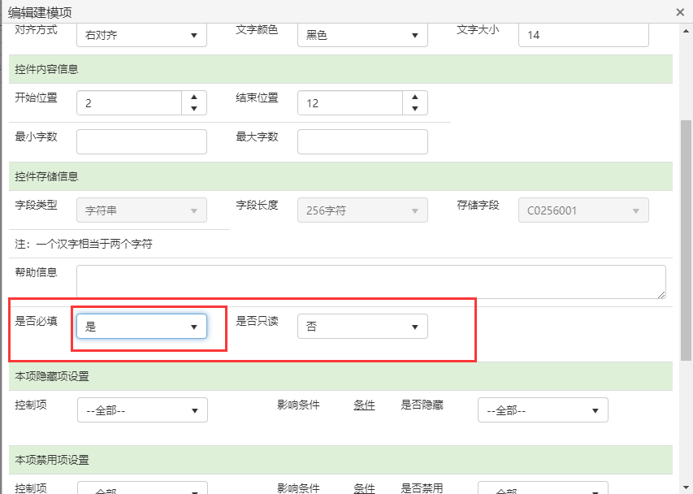
- 服务发布
确认没有问题后，即可发布。
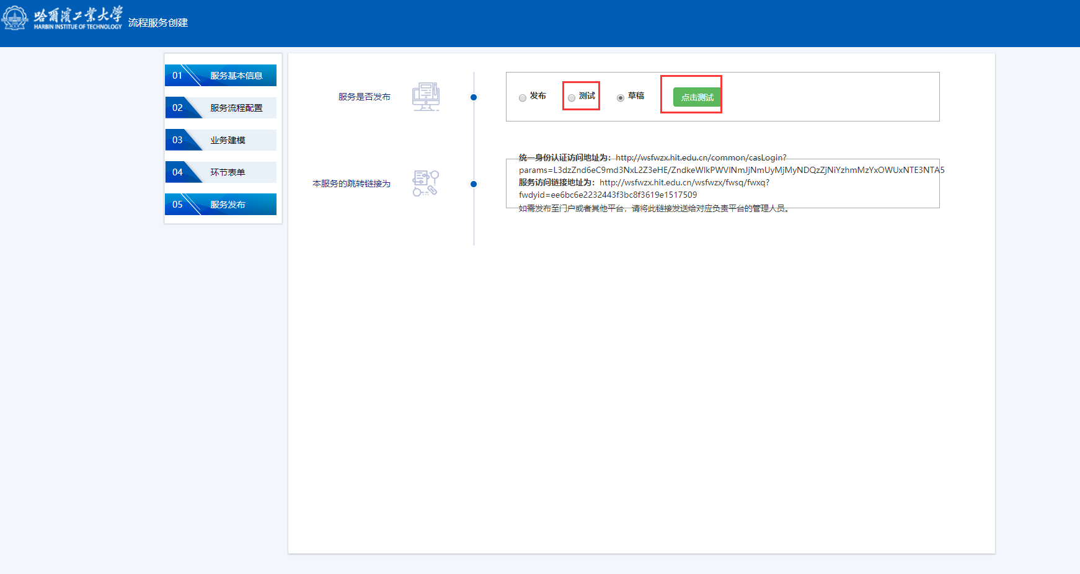

我管理的服务
此处列出我负责的服务，可以通过服务名称进行搜索查询。
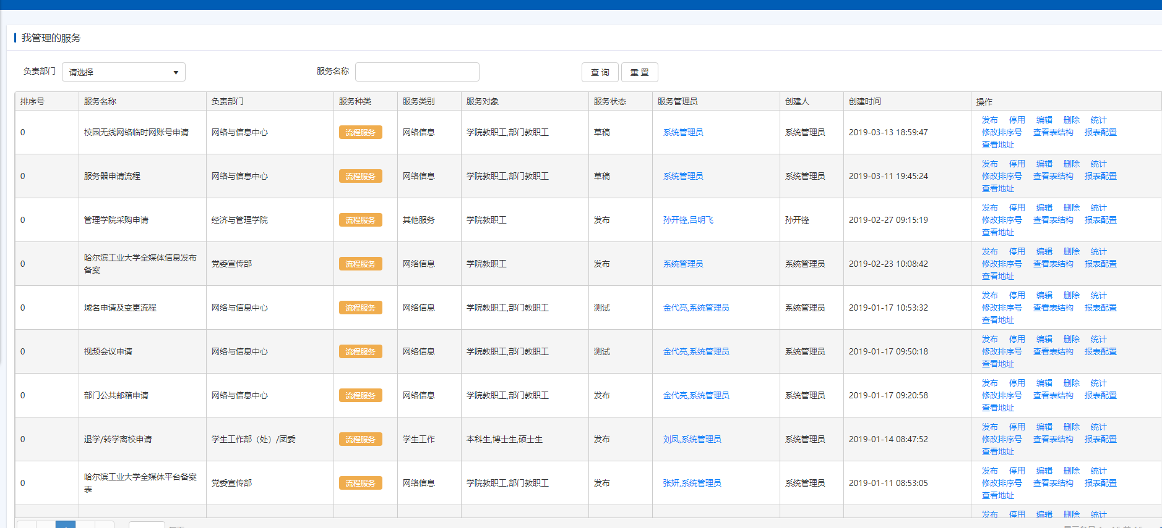
服务管理员：可以配置其他服务管理员，配合管理此服务。

